* 1. gebouw en terrein

de gebouwen en terreinen waarover de instelling beschikt of waarvan ze gebruik maakt

1. **infrastructuur**

Richtpunt campus Buggenhout beschikt over een ruim terrein waar twee gebouwen werden opgetrokken.

Ook zijn er 6 containerklassen geplaatst naast de klassenvleugel.

Het Werkhuis werd in gebruik genomen in 2001en de Klassenvleugel in 2012. De containerklassen in

2020 en 2021.

De buitenaanleg werd gerealiseerd in 2015. Bij de aanleg werd rekening gehouden met de noden van

de schoolpopulatie.

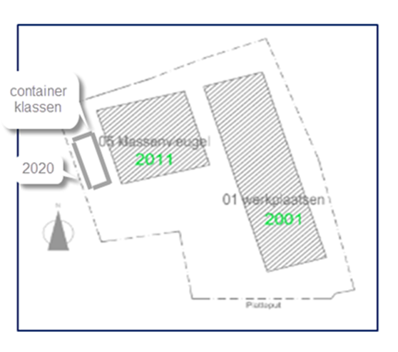

1. **grondplan**

Het werkhuis is een gebouw met 2 bouwlagen.

*Grondplan werkplaats verdieping 0*

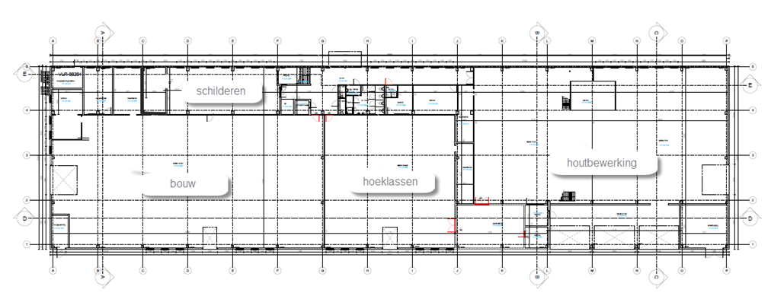

Op het gelijkvloers zijn de ateliers Werkplaatsschrijnwerker/Houtbewerking, de opleiding

schilder-decorateur, Metselaar/Bouw en Hoeklasser Kwalificatiefase.

Verspreid in het gebouw is bij elke opleiding een theorielokaal voorzien.

Centraal ligt het sanitair blok.

*Grondplan werkplaats verdieping 1*

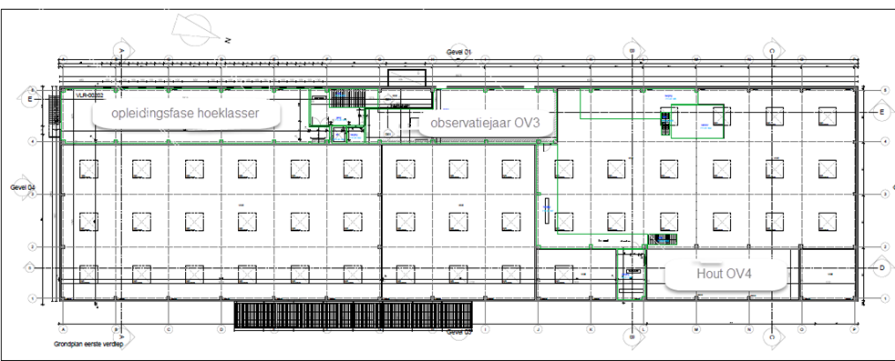

Op de eerste verdieping bevinden zich het praktijklokaal Observatiejaar/1ste graad, het lokaal Opleidingsfase Hoeklasser en de opleiding houtbewerking OV4

De **klassenvleugel** is een gebouw met drie bouwlagen.

Op het gelijkvloers zijn de praktijklokalen van de opleiding Grootkeukenmedewerker,

schoolrestaurant/polyvalente zaal en sanitaire blokken van de leerlingen gelegen.

Op de 1ste verdieping liggen theorielokalen, het lerarenlokaal, administratieve lokalen, het onthaal (secretariaat) , een sanitair blok, de linnenruimte en berging.

Op de 2de verdieping situeren zich praktijklokalen van de opleiding Logistiek Assistent ziekenhuis & zorginstellingen, theorielokalen, directeur lokaal en een sanitair blok met doucheruimte.

Een gedetailleerd overzicht van de verschillende ruimtes is terug te vinden in de bijlage.

Grondplan verdieping 0 Grondplan verdieping 1 Grondplan verdieping 2

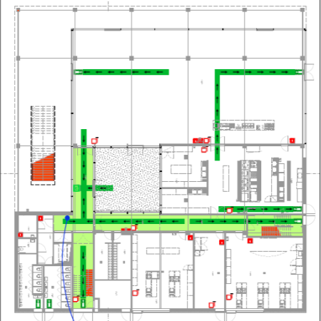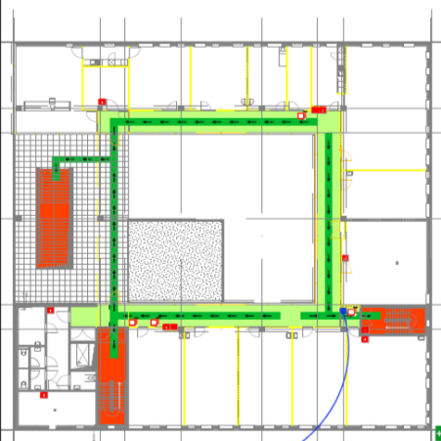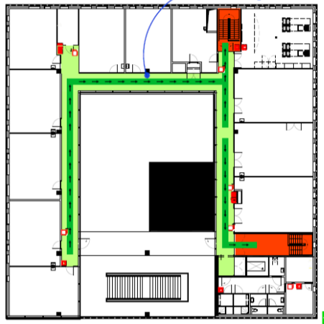

* gebruik lokalen

De praktijklokalen voor Werkplaatsschrijnwerker/Houtbewerking, Schilderen en decoratie, Hoeklasser, Metselaar/Bouw en Observatiejaar harde sector, liggen op een vaste locatie in het werkhuis.

De verschillende lokalen voor de opleiding Grootkeukenmedewerker en Logistiek Assistent & Basis Horeca zijn gelegen in de klassenvleugel.

Om dezelfde structuur en regelmaat te creëren werd voor de verschillende leslokalen en administratie, in de mate van het mogelijke, een vaste lokaalindeling vastgelegd.

De leerlingen beschikken per pedagogische eenheid in de mate van het mogelijke over een vast lokaal.

Een aantal lokalen zijn niet ingericht als leslokaal maar vervullen een ondersteunende rol in de schoolwerking.

Lokaal 10 is opgenomen in de structurele leerlingenbegeleiding/-ondersteuning en dient als verwijslocatie voor de leerling naar de leerlingenbegeleider en/of orthopedagoog.

Lokaal nummer 11, is de escape room voor leerlingen die nood hebben aan prikkelregulatie.

Lokaal 8 wordt verbouwd naar een veilige ruimte voor leerlingen die zichzelf verliezen en nood hebben aan een veilige omgeving waarbij ze zichzelf noch anderen of materiaal kunnen kwetsen.

Lokaal 6 is het lokaal van de AUTI-coach. De AUTI-coach verduidelijkt sociale situaties en is een plaats waar type 9 leerlingen naartoe kunnen om geholpen te worden bij acute en minder acute problemen.

Het therapielokaal, lokaal 10 en 6, beantwoordt aan de vereisten voor Type 9 leerlingen en is de vaste stek van het paramedisch personeel.

De leerkrachten beschikken over een ruime lerarenkamer (lokaal 7) met de nodige ICT-infrastructuur.

Het secretariaat (onthaal) fungeert zowel voor leerling als leerkracht als centraal punt in de schoolwerking.

Het schoolrestaurant doet dienst als polyvalente ruimte waar zowel de theorielessen van Kwalificatie Grootkeukenmedewerker als diverse recreatiemomenten doorgaan. Tevens is dit lokaal de ontvangstruimte voor tal van activiteiten met derden en de wachtruimte bij vervangingen van de leerlingen.

* uitrusting lokalen

Voor de inrichting van de lokalen in de klassenvleugel werd rekening gehouden met de noden van de leerlingen. Daarom werd zowel voor de decoratie, meubilair overgegaan tot een eenvormig kleurenpalet in tinten wit/grijs.

De bestemming van het lokaal bepaalt de aard, hoeveelheid en plaats van het meubilair. De (G)A(S)V lokalen beschikken over een lerarenlessenaar met rolwagen, gemiddeld 12 leerlingenstoelen en 6 tot 8 dubbele leerlingentafels. Er is kastruimte voorzien voor materiaal van de leerkracht en leerlingen. Een dubbel whiteboard in combinatie met prikbord zijn in elk lokaal terug te vinden.

In de klas kan men steeds een beamer terug vinden, basisklasmateriaal (zoals schaar, lijm, whiteboardstiften etc.), alsook materiaal om in orde en netheid te kunnen voorzien. De ruime praktijklokalen zijn uitgerust met vakspecifiek didactisch materiaal en machines. Elk praktijklokaal is voorzien van een kleedruimte. Waar mogelijk zijn ook hier, in het theoretisch gedeelte, een computer en beamer voorzien.